滨海新区2018-2019学年度第一学期期末检测八年级物理试卷
一、单项选择题(本大题共l0小题，每小题3分，共30分。下列每小题给出的四个选项中，
只有一项是最符合题意。)
1．如图1所示，物体的长度是
A．9.80 cm
B．8.80 cm
C．7.80 9ill
D．2.80 cm
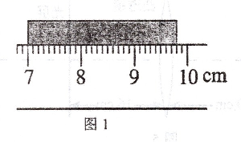
2．北方的冬季出现“树挂”和霜，形成这类现象的主要物态变化是
A．凝华
B．液化
C．升华
D．凝固
3．如图2所示，8个相同的玻璃瓶内装有深度不同的水，用筷子轻轻敲击瓶口，则这些瓶子
所发出的声音，主要不同的是
A．响度
B．音调
C．音色
D．无法判断
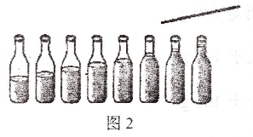
4．小明对着山崖大喊一声，过了3S听到回声(声音在空气中传播的速度是340 m/s)，则小
明距山崖
A．1020 m B．2040m
C．340 m D．510 m

5．通过放大镜观察到物体的像是
A．正立的放大的虚像
B．正立的放大的实像
C．正立的缩小的虚像
D．正立的缩小的实像
6．下列现象中，由光的反射形成的是
A．小孔成像
B．海市蜃楼
C。水中倒影
D．立竿见影
7．图3中光从空气进入玻璃中的光路正确的是
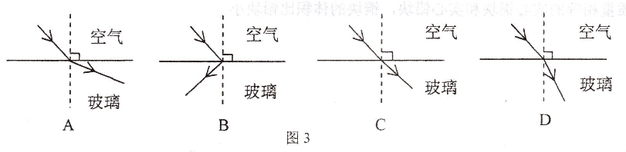
8．一块质量为l00g的冰熔化成水后，质量
A．仍是100g
B．大于100g
C．小于100g
D．无法确定
9。对于我们教室里一张单人课桌下列估测，最接近真实值的是
A。课桌质量约为50 kg
B．课桌高度约为0.8 m
C．课桌的面积约为4m2
D．书箱容积约为O.8cm3
10。根据表中提供的数据(常温常压)，下面一些结论中正确的是
A．固体的密度都比液体的大
B．不同的物质，密度一定不同
C．同种物质在不同状态下，其密度不同
D．质量相等的实心铜块和实心铅块，铜块的体积比铅块小
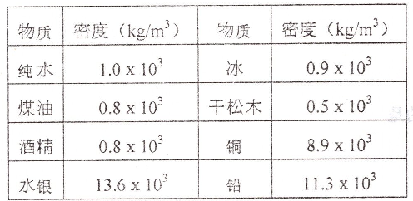

二、多项选择题(本大题共3小题，每小题3分，共9分。每小题给出的四个选项中，均有多个选项符合题意，全部选对的得3分，选对但不全的得1分，不选或选错的得0分)
1 1．下面做法中能减弱噪声的是
A．在教室周围植树
B．纺纱工人工作时戴着防噪声的耳罩
C．教室内安装噪声监测装置
D．摩托车要安装消声器
12．如图4所示是甲、乙两种物质的熔化图像，下列说法正确的是
A．甲和乙都是晶体
B．甲是晶体，乙是非晶体
C．甲的熔点是50℃
D．0.8min甲和乙温度不断升高
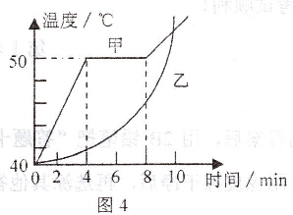
13．小明在光具座上做“凸透镜成像的规律”实验，当光屏、凸透镜及烛焰的相对位置如图5所示时，恰好在光屏上得到一个清晰的像，由此判断
A．像是倒立缩小的实像
B．像是倒立放大的实像
C．凸透镜的焦距在10cm和16cm之间
D．凸透镜的焦距在8cm和10cm之间
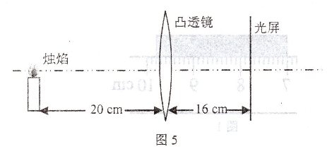

三、填空题(本大题共6小题，每小题4分，共2．|分)
14．填写下列适合的单位：
一名中学生的身高大约为1.60_______；
一个苹果的质量大约为l50__________。
15．空中加油机在空中给战斗机加油的过程中，若以_______(选填“战斗机”或“地面”) 为参照物，它们都是运动的；若以加油机为参照物，战斗机是_________(选填“静止”或“运动”)
16．夏天在地面上洒水会感到凉快，是利用水在______(填物态变化的名称)时_______(选 填“吸热”或“放热”)来降低温度。
17．光在真空中的传播速度c=_____m/s。雨后晴朗的夜晚，迎着月光走，地上发亮的是水，是因为光射到水面上发生了______(选填“镜面反射”或“漫反射”)的原因。
18．图6是小明将两纸筒A、B套在一起制作的模型照相机。当用来看远景物时，在半透明纸上可得到清晰的______(选填“实’’或“虚”)像；接着再看近处物体，若还想得到清晰的像，应将纸筒A8间的距离______(选填“变大”、“变小”或“不变”)。
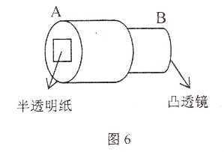
19．某同学分别测量了三块橡皮泥的质量和体积，并根据测量数据画出如图7所示的图像，橡皮泥的密度是______g/cm³。若另一块同种橡皮泥的体积为20cm³，其质量是_________g。
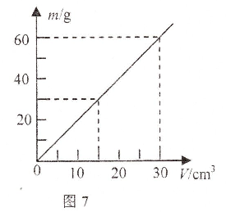
四、综合题(本大题共6小题，共37分。解题中要求有必要的分析和说明，计算题还要有公式及数据代入过程，结果要有数值和单位)
29．作图题(6分)(保留作图痕迹)
(1)图8中A'O'是AO在平面镜中的像，根据平面镜成像的特点画出平面镜的位置。
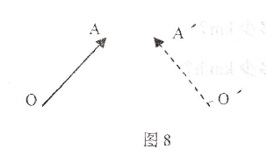
(2)根据给出的入射光线和折射光线，在图9的虚线框中画出类型合适的一个透镜。
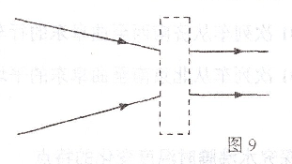
21． (6分)如图l0所示，在测平均速度时，测得小车从斜面顶端A处由静止开始滑到B处所用时间t，小车长S1，斜面长S2
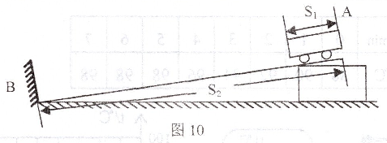
(1)小车从A到B平均速度的数学表达式为________(用题中字母表示)；
(2)若小车还未放开就已开始计时，则测得的平均速度跟真实值相比偏______；
(3)下列图像能较准确反应小车运动情况的是_________

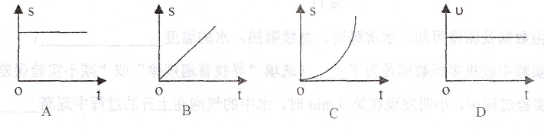
22． (6分)下表是简化的2018年北京南站到上海虹桥站的G101次列车运行时刻表根据列车运行时刻表通过计算解答下列问题：
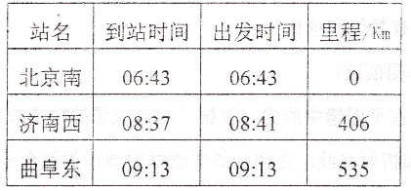
(1)G101次列车从济南西至曲阜东的行车里程是多少km?
(2)G101次列车从北京南至曲阜东的平均速度是多少km／h?
23。 (7分)探究水沸腾时温度变化的特点
(1)小明同学安装的实验装置如图11甲所示，合理的安装顺序是_______(填序号)
①烧杯和水②酒精灯③铁杆a和温度计(含纸盖) ④铁圈b和石棉网
(2)如图11甲所示，某时刻温度计的示数是_______℃
(3)根据下表数据在图11乙中绘出水的温度与时间的关系图像
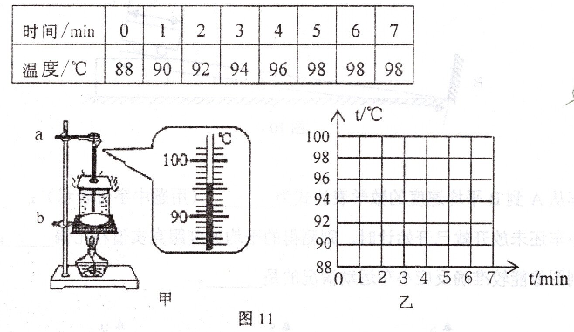
(4)由数据及图像可知，水沸腾时，继续吸热，水的温度_________；
(5)实验中收集多组数据是为了_______(选填“寻找普遍规律”或“减小实验误差”)；
(6)实验过程中，小明发现在第3min时，水中的气泡在上升的过程中逐渐________(选填“变大”或“变小”)。
24． (6分)小明为了测量一种液体的密度，利用下列器材进行实验：托盘天平(带砝码)、量筒、烧杯、被测液体。请完成下列要求：
(1)写出主要的实验步骤及所需测量的物理量
(2)写出被测液体的数学表达式(用测量量表示)、
25． (6分)一空容器的质量为m0，容积为V0，该容器内装满某种液体后，总质量为m1，若在容器内放一质量为m的小金属块A后再加满这种液体，总质量为m2。求：
(1)这种液体的密度?
(2)小金属块A的体积?

